股票做T手册

个股的趋势80%时间时震荡，单边涨，单边跌的时间，只有20%，效率上，我们中线持股，可以利用个股80%的震荡时间去操作做T，获得可观的利润。

牢记以下四点：
1、做T本质是降低持有成本，无论操作几次，每天的仓位保持不动。
在不变动底仓的基础上，涨的时候多赚，亏的时候少亏，达到降低成本的目的，不要关心收盘价，只要抛出的能以更低价位接回，接回的能以更高价位抛出即可。

2、依靠成交量和振幅的关系去判断相对高低点。
一方面时间固定，每天只有四个小时交易时间，另一方面，成交量相对稳定，决定振幅的稳定。

3、本质上是依靠情绪资金的波动去操作。
由于是低换手的趋势股，中线筹码稳定，情绪资金放量介入，抛，情绪资金放量出逃，接。

4、日线位置不同，采取的策略有不同。
主要是有压力位和没有压力位的区别，判断清楚当天是处于单边跌，单边涨还是震荡行情中。

以利尔化学为例，从一月二十号以后，分别经历了震荡，短暂下跌以及主升浪行情。
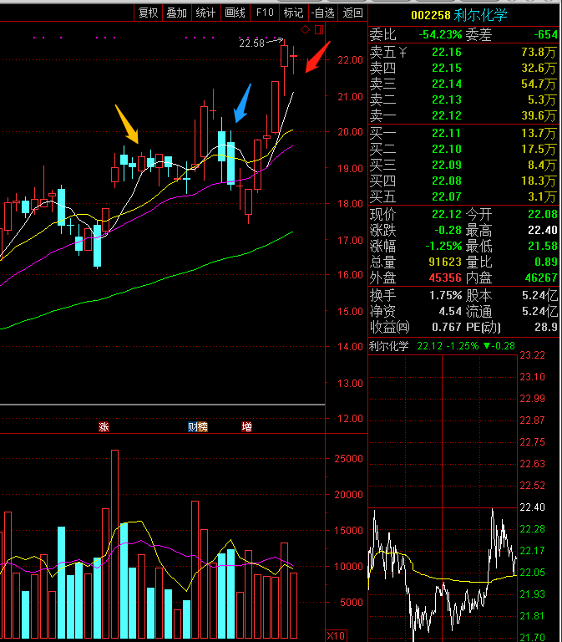

黄色箭头阶段，结构完好，日线上一直处于震荡行情，量能在不断的缩减，振幅平均在3%左右。

随后两天大幅放量，走出冲高回落第二天反包的走势。

蓝色箭头阶段，中期结构依旧完好，日线上短暂下行，平量。

红色箭头阶段，结构修复好，走出主升浪，平量。

接下来以分时图为例。（蓝色为买，黄色为卖）

利尔化学是在1.22日建仓，一直持有到现在。（蓝圈为建仓位置）。

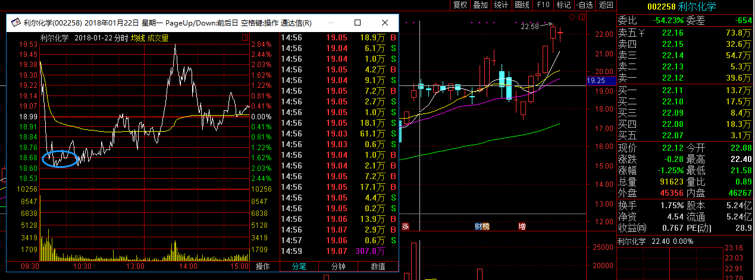

1.23日，走出震荡行情，早盘不翻红先减仓一笔，或在回拉时，不翻红抛出。

（这时候注意看盘口或黄色量能柱，早盘快速下跌上涨均没有大单出现，或大单不持续，初步判断今天是震荡行情）
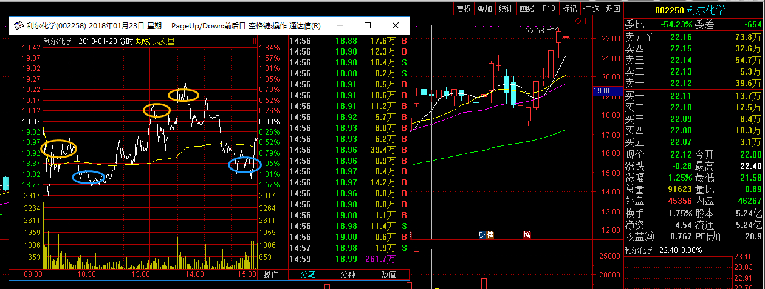

先一笔抛出，是没有翻红，为了防止今天下跌幅度较深，随后稳定，能不破早盘的低点，说明这里是相对低位，蓝色圈接回抛出的。

随后拉开振幅2%或3%抛出一笔，如果没有空间（1%左右），可以先不动，继续等波动。

抛出以后，再次跌回分时低点，补回原仓位即可。

因为量能没有显著变化，说明振幅依旧维持在3%左右，从低点到高点，振幅高低点出现，确定高低点，做高抛低吸即可。

1.24日，震荡行情，翻红稳不住先出一笔，随后在平盘附近反复，这时候，看出量能柱上下均不持续，判断今天震荡行情。
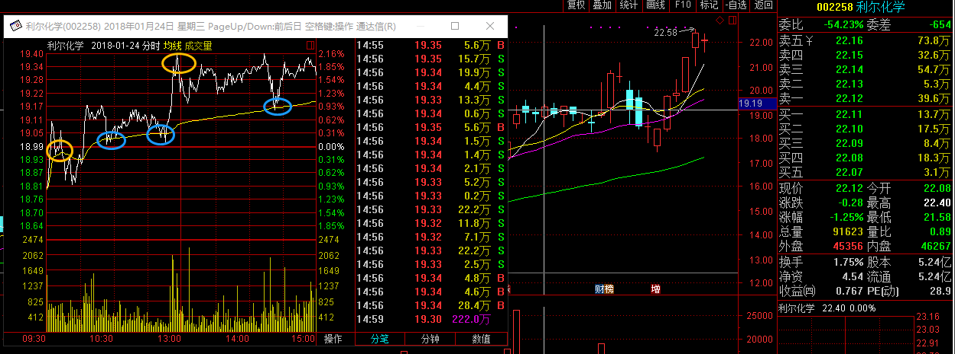

如果没有低点接，在平盘附近接回仓位即可。

随后第二个黄圈处抛出，一是拉开振幅，二是低点到高点已经有3%的空间，说明这里是相对高点。

如果最后一个蓝圈处（分时均线附近）没有回补，按照尾盘回补的规则，保持原仓位即可。

1.25日，依旧是震荡行情（上下量都不持续），早盘缠绕分时均线附近，不翻红先抛一笔。

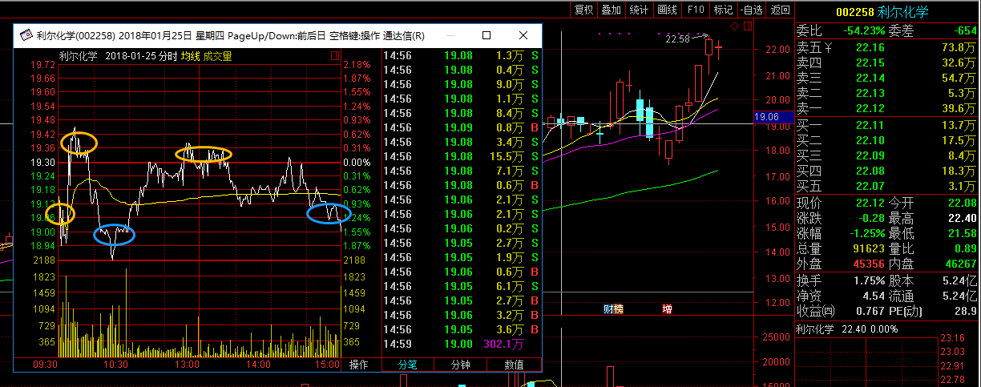

随后放量在第二个黄圈处，不能连续上攻或翻红稳不住，再抛一笔（主要是因为拉开2%的振幅空间了。）

那么接下来，跌回低点，能以更低的价格，回补第一第二笔即可。（第一笔是平盘回补）

之后拉开空间，向上2%~3%再抛一笔，尾盘接回。
1.26日，如果出现这种情况，开盘几分钟在平盘附近，有两个卖点，一是翻绿抛，二是稳不住分时均线抛。

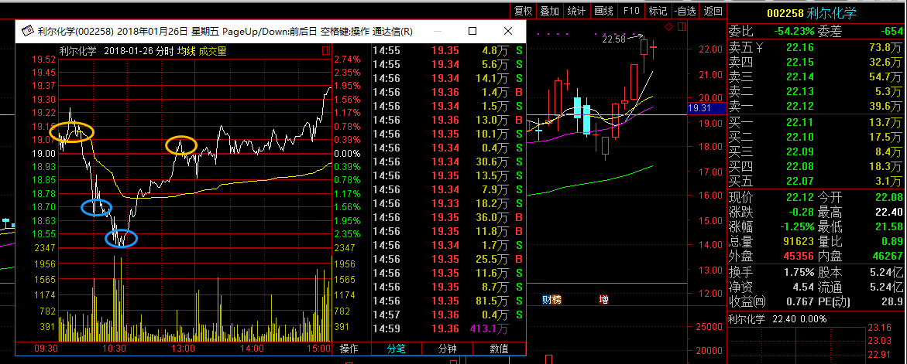

随后快速下跌，拉开2%空间先接一笔，之后再下跌，日内振幅已经达到3%，可以再接一笔。

之后拉回去，抛出接回的，持续到尾盘才有波动，中间不动即可。

1.31日，开盘快速上冲，因为是分次，第一笔没有破均线可以抛也可以不抛，第二笔是高点拉开振幅空间，要抛。
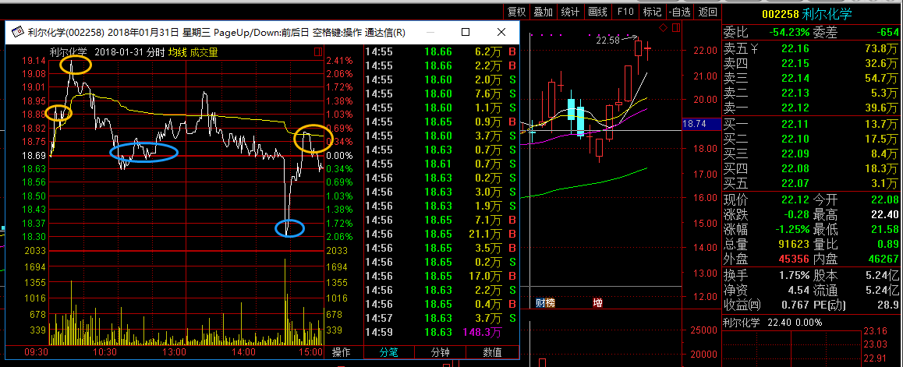

随后回补2%以上，接回即可。

一直到下午，再次出现情绪资金出逃的现象，低位可以接一笔，反拉上去抛出这笔。

2.1日，开始放量，由于日线结构一直完好，很有可能是主升浪（量放的很大并且持续，这时候就要警惕，可能不是震荡行情 ，进入主升浪）。

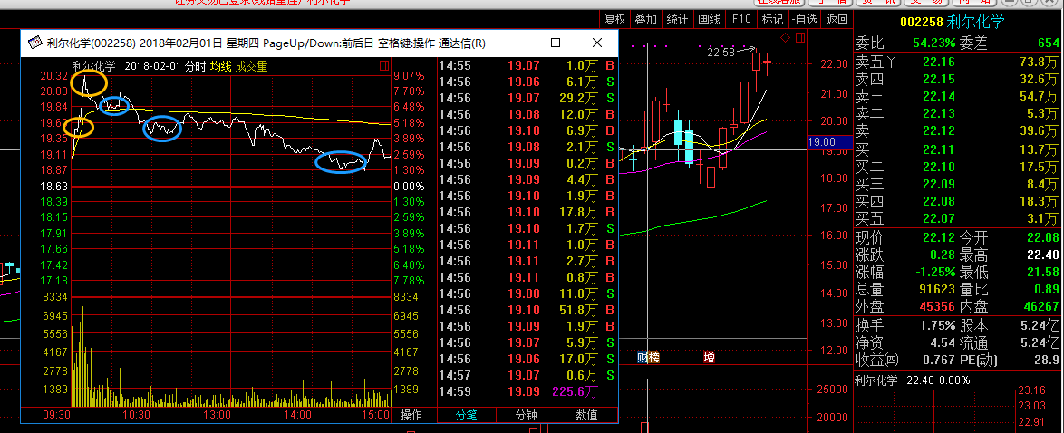

第一笔黄圈处，是拉开振幅，依旧按照振幅来处理，但这笔卖错（卖出之后还在涨），并且已经到达5%附近，就要等一等再做第二笔。

第二笔超过7%，大概率是要摸板的，如果没有涨停，再抛第二笔。

随后回落分时均线，再接回9%抛出的（因为已经拉开3%的空间了，今天还有可能是单边。）

如果再跌回第一笔抛出的位置，接回原仓位。

尾盘持续回落，再拉开空间3%，可以再接一笔，因为随时可能回拉。

注意，此时利尔化学突然日线上放量，波动会相应放大！

2.2日，早盘稳不住分时均线，先抛一笔，由于有昨天的套牢盘，会砸出分时相对低点。

拉开空间的分时低点，接回即可。
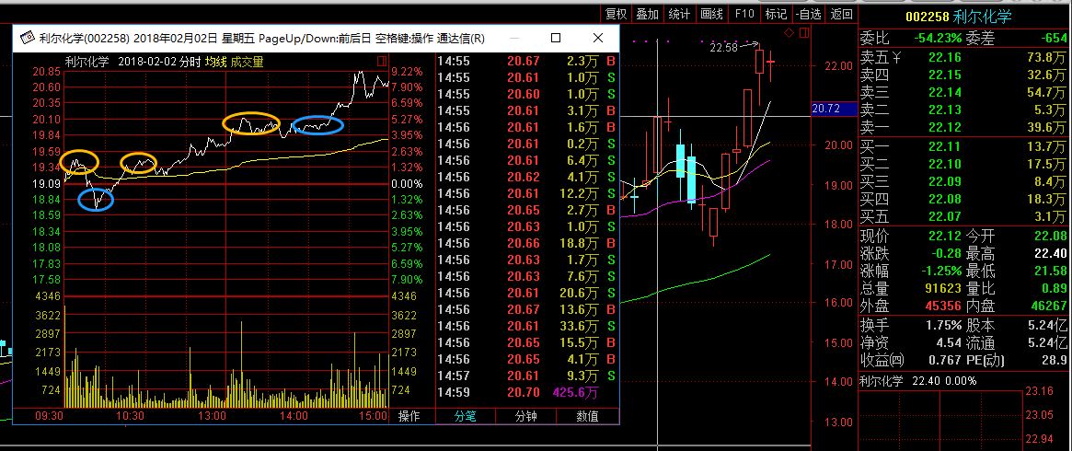

随后再反拉上去，第二个黄圈处，抛出。

但之后没有给回补的机会，继续上攻，第三个黄圈处再抛一笔。

抛出第二笔的时候，这时候有可能是主升浪行情，也有可能是相对高点，一切要看之后的走势。

随后回落没有拉开空间，这时候要纠错，在上一笔附近买回，保持原仓位。

核心是，做不出差价，那就平价接回。

2.5日，注意，此时先看日线位置！

加速过，先抛为主。

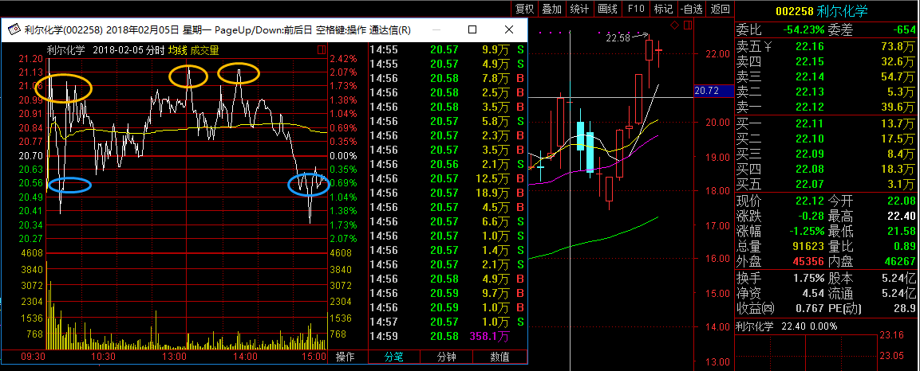

由于量能扩大，波动相对放大，情绪资金介入。

猛拉抛，猛跌接（依旧2%~3%振幅空间）。

这种快速上下波动，是典型的情绪资金介入的信号，来了给他们，走了接筹码。

2.6日，不翻红先抛。

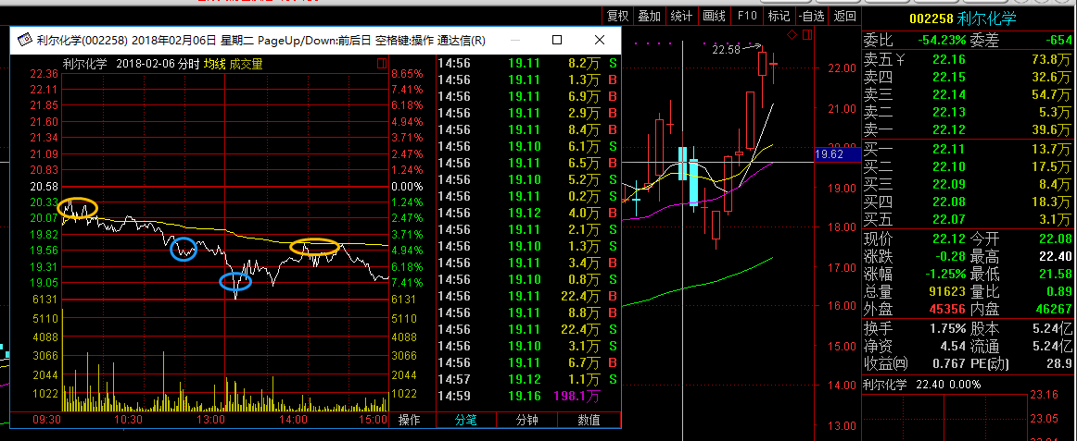

由于一直在阴线区，随后拉开振幅空间，接回上一笔。

再有情绪资金出逃，再接一笔。

最后在黄圈处抛出。

2.7日，稳不住分时均线先抛一笔。
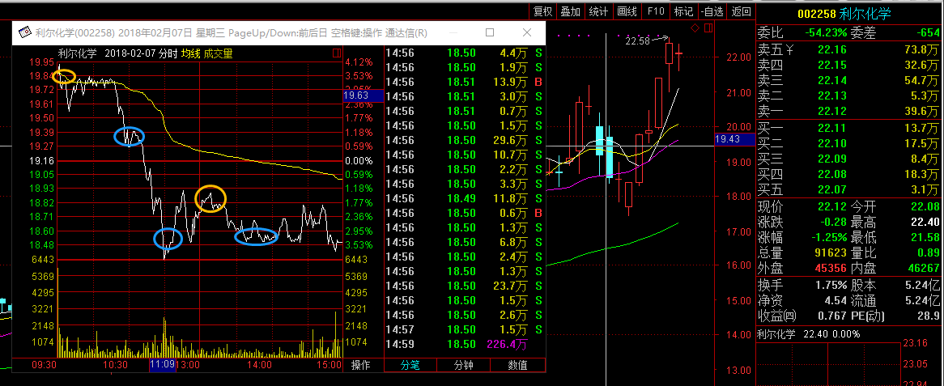

随后可以连接两笔，拉开空间就做。

第二笔接完后，拉开空间继续做。

随后的操作方法大同小异，拉开空间就做。

2.8日，日线上有压力，拉上去一定要敢抛。
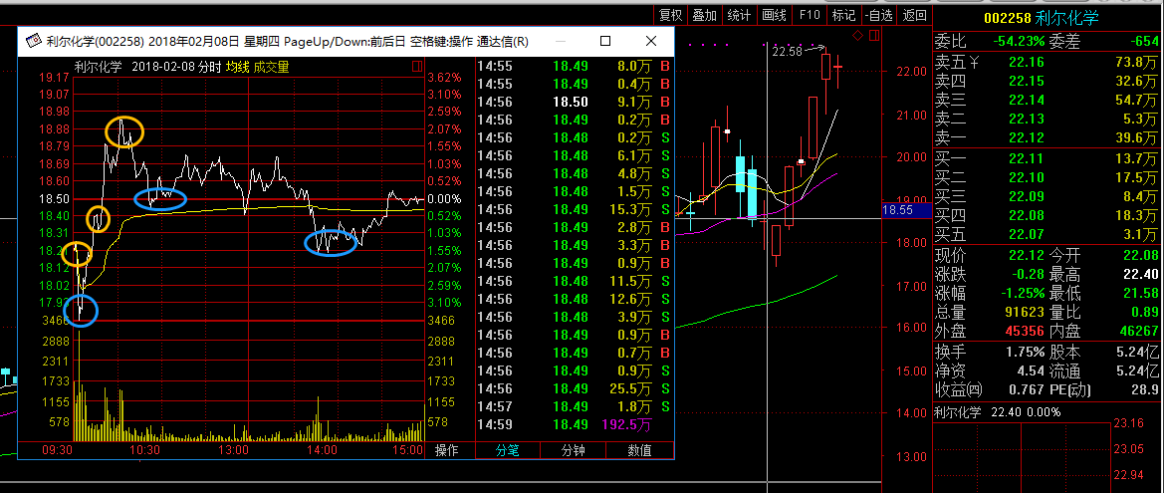

2.9日，日线上有压力，一定要敢于拉开空间就抛，很难很难做错
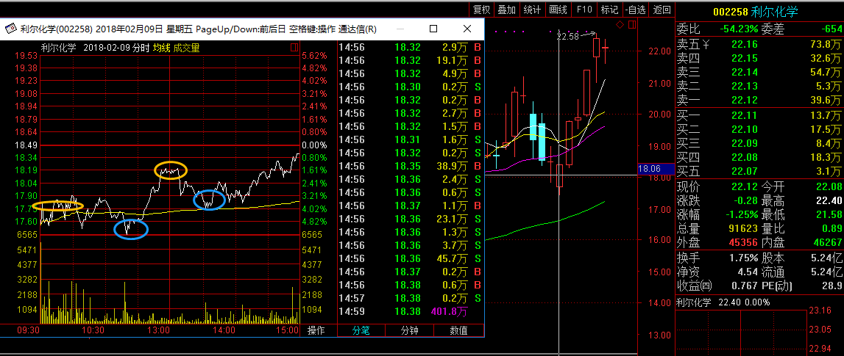

2.12日，突然吃掉了压力位

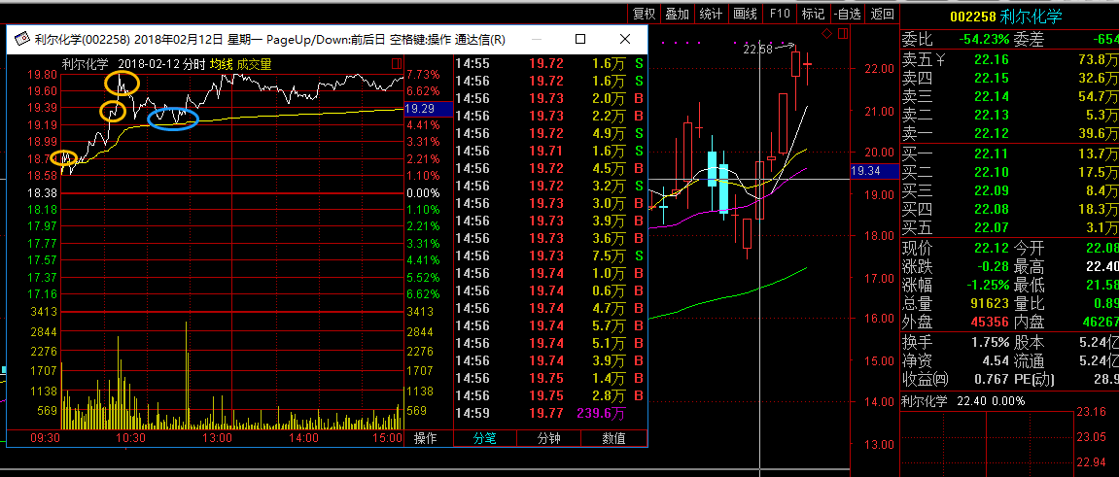

第一笔抛出，没有给机会回补，随后拉开空间再抛一笔，不涨停再抛一笔。

注意此时，已经稳定在分时均线上方且持续。

这时候，切记不能丢筹码，很有可能是单边上涨。

低位，也就是分时均线附近回补所有仓位！

2.13日，是加速过的第二天，由于日线上依旧有压力，涨上去要敢抛，拉开空间再接回。

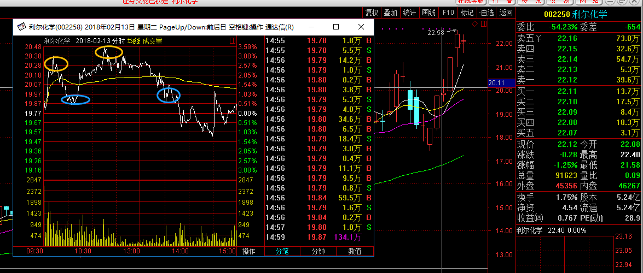

2.14日，再次进入加速状态，不回落。

做不出差价，平价回补即可。

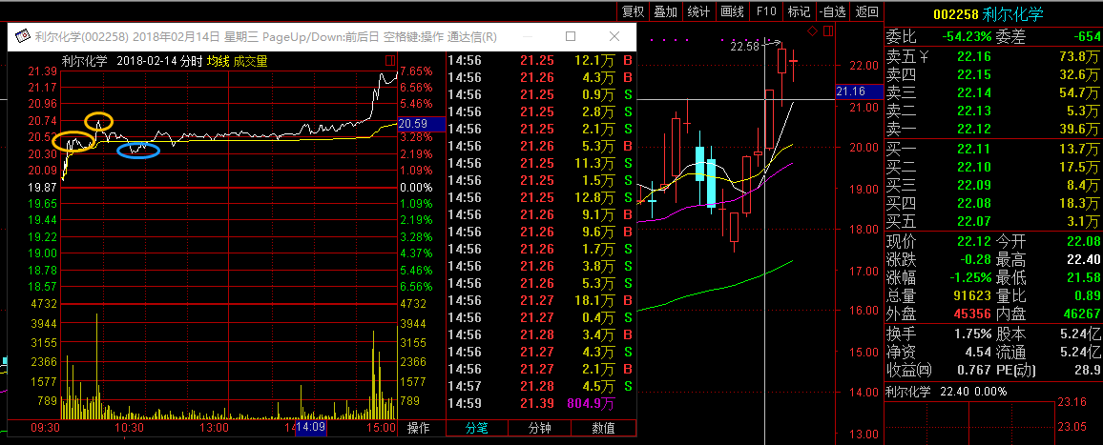

2.22日，加速过的第二天，依旧做差价。
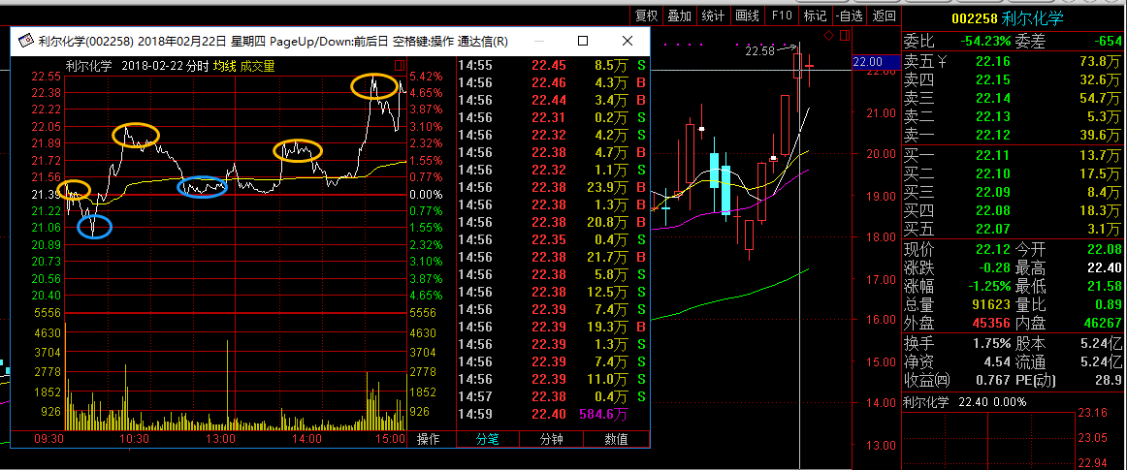

除此之外，一旦从震荡走势走向单边，则需要纠错处理。

如宝信软件3.1日，半小时不翻红，先T出，后震荡到阳线区，先回补仓位，如未能回补，阳线低点再买回。

（阳线区持续时间越久，稳定性越好）

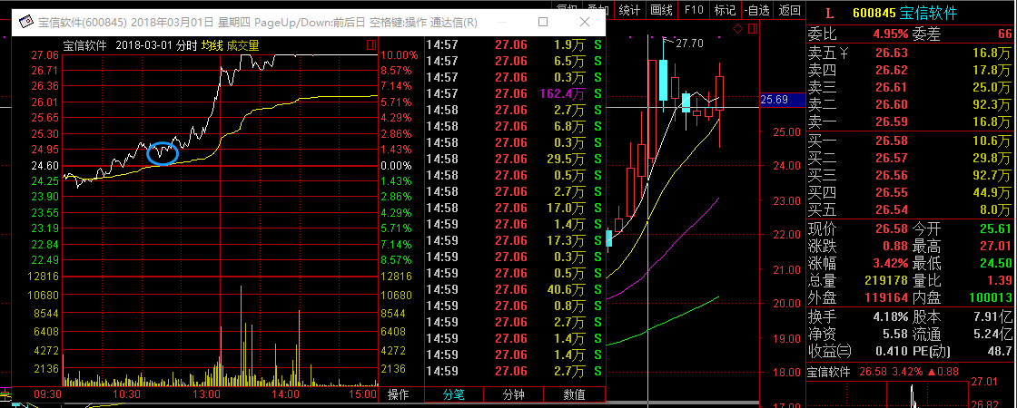

3.9日，宝信这个底不能抄，先反T，后穿过阳线区买回。

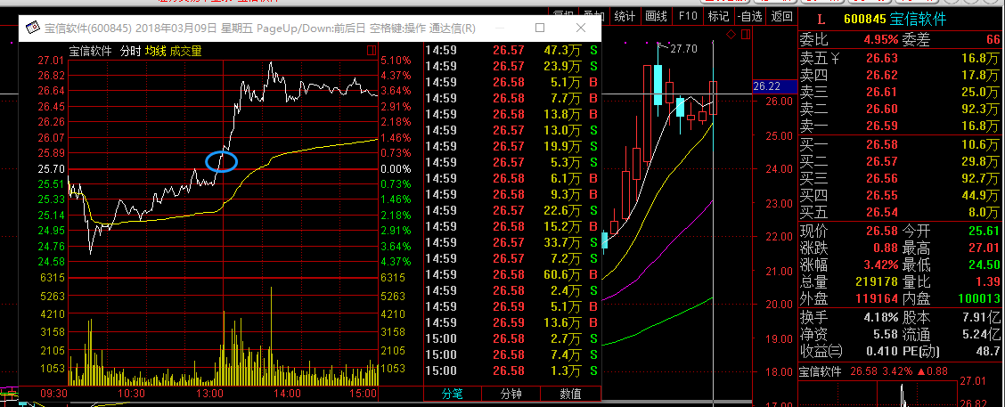

利尔化学，反穿阳线区买回

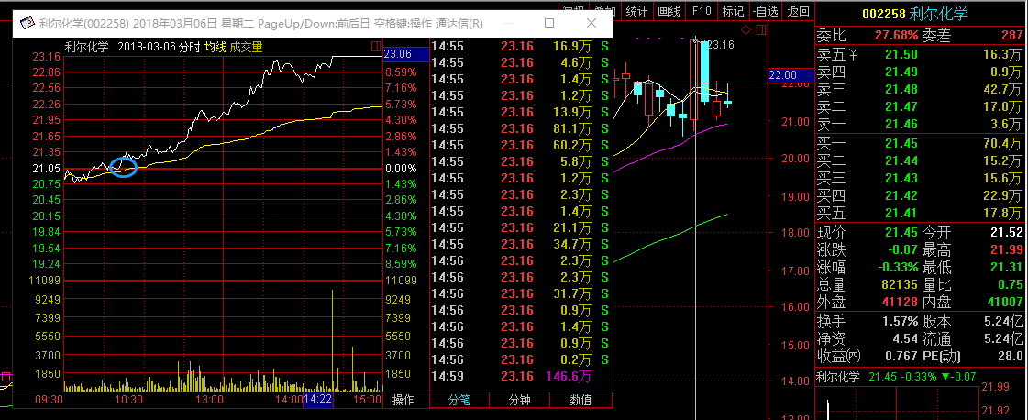

有两点需要注意的地方

一是尽量在阳线区低点或刚穿过阳线区买回，波动振幅足够，还可以反向纠错。

二是机构类股，不跟随情绪做买入或卖出。（急速拉升先抛）

如3.8日宝信软件两笔买入位置，（震荡到高点可以反手T出）
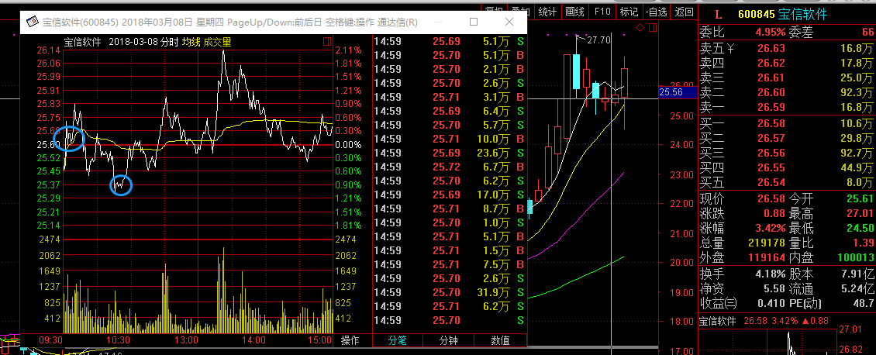

3.5日利尔化学
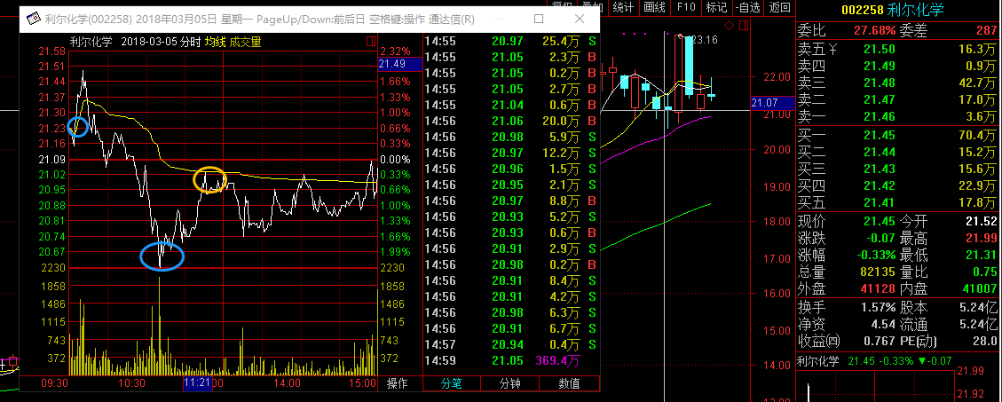

第一笔加仓位置错误，随后低点情绪盘出现，再加一笔即可，反手平盘附近T出。

如3.9日利尔化学，阳线低点可加一笔，再回落补一笔，随后平盘T出两笔。
